發稿日期：2026年3月27日

元大金控連6年響應地球一小時關燈
攜手海外據點、供應商節能減碳愛地球

元大金控集團展現綠色金融領導力，串聯國內及韓國、香港、印尼、越南、泰國、菲律賓等海外據點，號召近90家供應商夥伴，共同參與「Earth Hour 地球一小時」關燈倡議守護地球。明(28)日晚間八點半至九點半，與全球同步，關閉元大金融廣場外牆燈一小時，透過舉辦快閃環保活動，響應落實減碳生活。

「Earth Hour 地球一小時」為世界自然基金會（WWF）於2007年發起的全球自發性公益減碳行動，目前已有192國家及區域參加，超過 18,000個世界地標一起用實際行動支持響應。據統計，去(2025)年全台各界響應關燈一小時，共節電29.8萬度電，減少約147公噸的溫室氣體排放量，相當於13,410棵大樹一年的碳吸附量。元大金控集團連續6年響應關燈，積極支持再生能源使用、建置再生能源發電系統，將綠色能源導入營運，2025年合計使用約652萬度綠電，減碳約3,088.2公噸，相當於8.22座大安森林公園一年的碳吸附量，持續朝淨零排放永續目標前進。

元大金控集團發揮永續影響力，今(2026)年串聯近90家供應商響應關燈一小時活動，透過實際行動共築永續承諾。為擴大節電理念，透過舉辦快閃環保活動，推廣節能、省水、回收標章概念，鼓勵同仁選用對環境友善之產品，善盡地球公民責任，並結合環保綠點作為參與活動獎勵，從日常消費的選擇落實綠色消費。

以「成為國際永續標竿企業，與社會共融，與地球共生，共創美好未來」為永續願景，元大金控集團在營運策略中持續接軌國際趨勢，連續6年獲得CDP國際碳揭露計畫「A級」的最高成績，連8年位居領導等級；更連續7年入選永續年鑑（The Sustainability Yearbook），4度獲得Top 1%卓越企業殊榮，以穩健踏實的績效，成為引領社會和環境變革的力量。
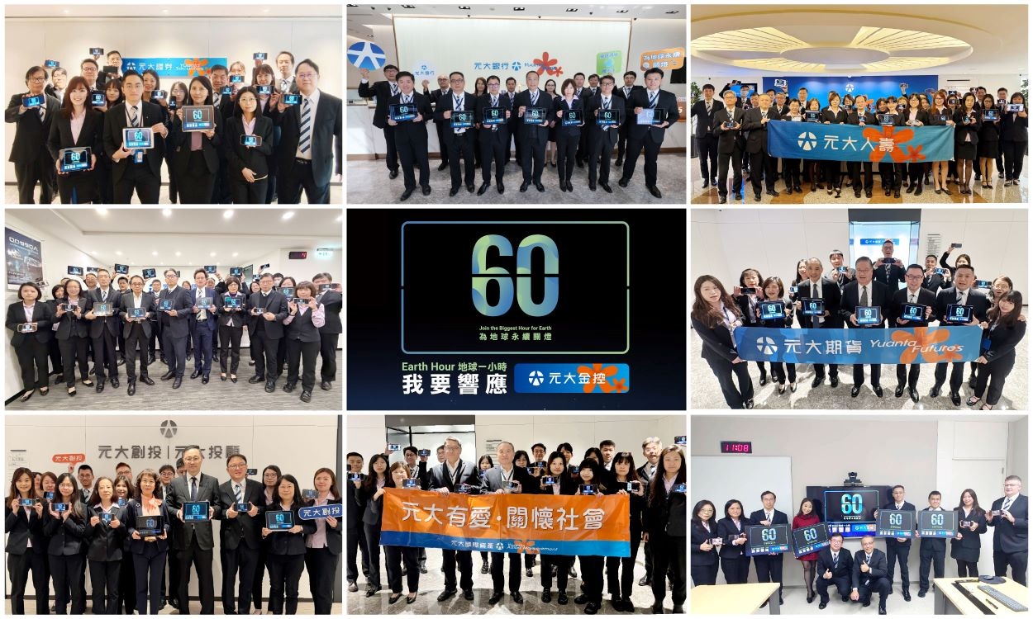

圖說：元大金控集團連續6年響應「Earth Hour 地球一小時」。

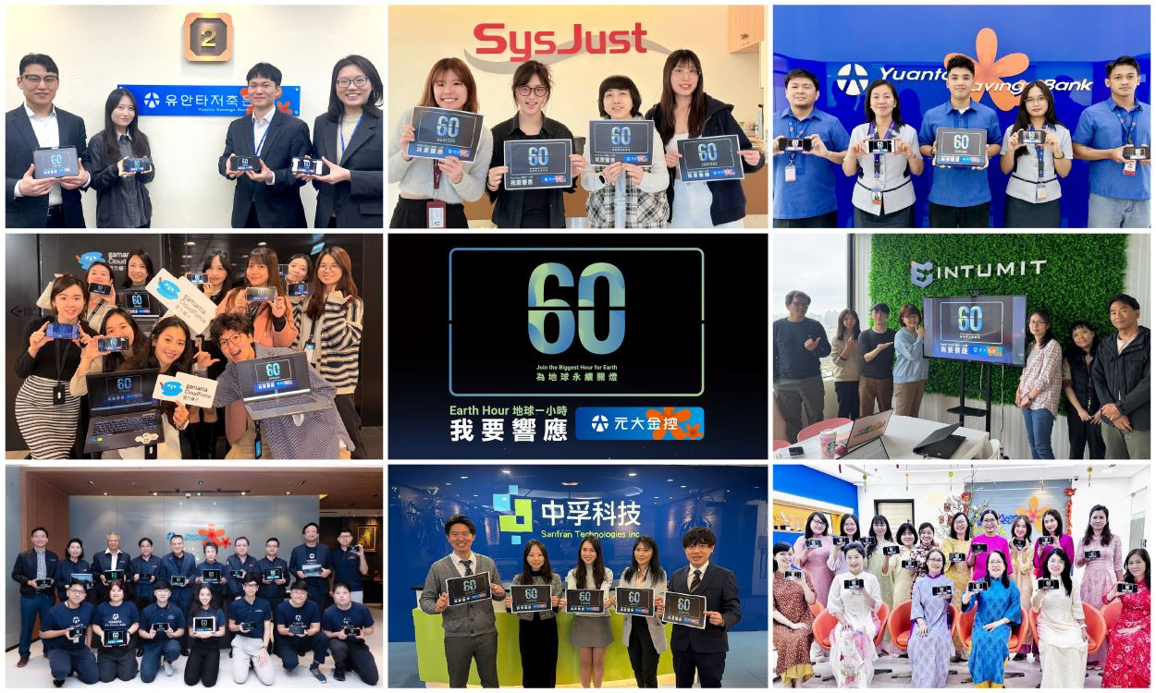

圖說：元大金控集團串聯海內外據點、供應商共同響應「Earth Hour 地球一小時」。

